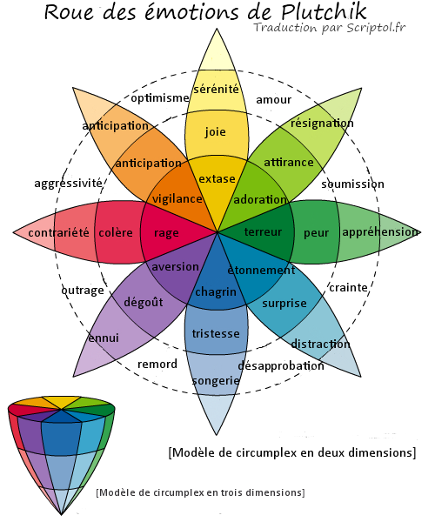

La roue des émotions inventée par Robert Plutchik définit un modèle des émotions humaines et de leur relations et combinaisons. Il est composé de 8 émotions de base, opposées deux à deux, et de multiple nuances.Le modèle abouti à un circumplex où les émotions et variations sont représentées par des couleurs et des teintes différentes. Ce circumplex peut être éclaté pour permettre de voir l'ensemble des émotions à la fois.

Les opposés des 8 émotions de base

* Joie - tristesse.
* Sympathie - dégoût.
* Peur - colère.
* Surprise - excitation.

Les relations entres les émotions et leurs nuances

|  |  |  |
| --- | --- | --- |
| **Emotions avancées** | **Composition** | **Opposé** |
| Optimisme | Anticipation + joie | Désappointement |
| Amour | Joie + sympathie | Remord |
| Soumission | Attirance + peur | Outrage |
| Crainte | Peur + surprise | Aggressivité |
| Désappointement | Surprise + tristesse | Optimisme |
| Remord | Tristesse + dégoût | Amour |
| Outrage | Dégoût + colère | Soumission |
| Aggressivité | Colère + anticipation | Crainte |

